**المقطع03: الحي والقرية**

**إدماج**

|  |  |  |  |
| --- | --- | --- | --- |
| **المقطــــع التعلّمــي :03 العائلة والقرية** | | **الفوج : السنة 10 ابتدائي** | |
| **الميدان :فهم المنطوق** | | **الأسبوع :04** | |
| **النشاط : فهم المنطوق (أسمع وأفهم)** | | **الحصة :01** | |
| **الــمحــتــوى :** **نص الإدماج** | | **المدة : 30د** | |
| **الهدف التعلمي: يتصرف بكيفية تدل على اهتمامه لما يسمع ، يستذكر النصوص المنطوقة يجيب عن الأسئلة ويتفاعل مع النص** | | | |
| **الـمـراحل** | **الوضعيات التعليمية التعلّمية والنشاطات المقترحة** | | **المؤشرات** |
| **مرحلة الانطلاق** | * **ماذا قال الجد عن القرية ؟ وماذا قال أحمد عن المدينة ؟** * **أين وجد أحمد جده ؟** * **وماذا كان يعمل ؟ ماذا يوجد في الحقل ؟** | | **يفهم السّؤال ويجيب عنه** |
| **مرحلة بناء التعلمات** | **1فهم المنطوق : يقرأ الأستاذ النص المنطوق و أثناء ذلك يجب التواصل البصري بينه و بين متعلميه مع الاستعانة بالأداء الحس الحركي و القرائن اللغوية ( الإيماء و الإيحاء ) ...**  **2مناقشة محتوى النص:**   * **مناقشة محتوى النّص مع التّلاميذ:**   **أين يسكن الجد؟ كيف هي قرية الجد؟ لماذا الحياة في القرية هادئة؟**  **كيف هو هواؤها ماذا يسود سكانها؟**  **هل يسكن أحمد القرية؟ أين يسكن؟**  **هل مدينته جميلة؟ كيف هي شوارعها؟**  **ماذا يوجد في المدينة؟ هل توجد الجامعات والمستشفيات في القرية؟**  **متى زار أحمد جده؟ أين يقع منزل الجد؟**  **ما هي الأدوات التي يستعملها الجد في حقله؟ ماذا كان يغرس الجد؟**  **ماذا طلب منه أحمد؟ ما الشيء الذي أعجب به أحمد؟ أين سيغرسها؟**  **لماذا نعتني بالشجرة؟**  **فيم تتمثل فوائد الشجرة؟ وكيف نحافظ عليها؟**  **أين تحب العيش في المدينة أم في القرية ؟ لماذا؟** | | **يستمع لقراءة الأستاذ ويبدي اهتماما**  **يتذكر ويجيب**  **بجمل بسيطة**  **يحدد أهم المعلومات الواردة في النص**  **يستخلص القيم** |
| **التدريب والاستثمار** | * **ترتيب أحداث النّص المنطوق من طرف المتعلّمين** * **مسرحة أحداث النص المنطوق من طرف التلاميذ بتقمص الأدوار. ( الراوي – أحمد – الجد )** | | **يعيد سرد**  **الأحداث** |
| **المقطــــع التعلّمــي : 03 العائلة والقرية** | | **الفوج : السنة 10 ابتدائي** | |
| **الميدان : التعبير الشفوي** | | **الأسبوع :04** | |
| **النشاط : تعبير شفوي (أستعمل الصّيغ)+ إنتاج شفوي** | | **الحصة :02** | |
| **الــمحــتــوى : إدماج+ أستعمل الصيغة اليوم غدا- قليلة- كثيرة- أنتَ - أنتِ** | | **المدة : 1سا** | |
| **الهدف التعلمي: يستعمل ويوظف الصيغ في وضعيات تواصلية دالة. ينتج نصا انطلاقا من سندات موظفا مكتسباته السابقة** | | | |
| **الـمـراحل** | **الوضعيات التعليمية التعلّمية والنشاطات المقترحة** | | **المؤشرات** |
| **مرحلة الانطلاق** | * **ماهي الأشياء الّتي أحببتها في المدينة؟** * **ماهي الأشياء الّتي أحببتها في القرية؟** | | **يسمع ويجيب** |
| **مرحلة بناء التعلمات** | **أوظف الصيغ: النّشاط الأوّل: يستعمل الصّيغ (اليوم / غدا)**   * **أكمل الجمل باستعمال: اليوم /غدا**   **⮘ ..........الأحد و.............الإثنين**  **⮘ استمعنا ........... إلى قصة جديدة أمّا........... فسنمارس الرّياضة.**  **⮘ كتبنا ..........حرف السّين و.......... نكتب حرف الشّين**  **النّشاط الثّاني: يستعمل الصّيغ (أنت/أنتِ)**   * **أكمل الجمل باستعمال: أنتَ /أنتِ** * **...... تَرْتَدِي معطفا أسودا / ........ ترْتَدِينَ معطفا ورديّا.** * **.......تلعبين بالحبل. / ........ترسمُ منزلا**   **النشاط الثالث: يستعمل الصّيغ (قليل/كثير)**   * **أكمل الجمل باستعمال: قليل /كثير** * **في المدينة سيّارات ...............** * **في القرية حيوانات ........................** * **في القرية منازل .....................** * **لا نأكل ........من الحلوى**   **يطلب الأستاذ من المتعلمين إدراج الصيغ المدروسة في وضعيات من إنشائهم.**  **إنتاج شفوي: يلاحظ الصور صفحة 45 – 49 – 53 وينتج نصا مماثلا لما ورد في النص المنطوق موظفا الصيغ المدروسة من خلال التّوجيه عن طريق الأسئلة.**    **ماذا يفعل أحمد وخديجة ؟ في أي مكان هم؟ هل المكان جميل ؟ ماذا يوجد فيه ؟.... هل توجد سيارات وناس؟كيف تبدو البيوت هل هي كثيرة ؟ كيف هي الحياة في الريف ؟ ماذا يوجد في المدينة ؟ أين الأطفال ؟ كيف هي ؟ ماذا يوجد في المدينة ؟ . وهل تشبه الحياة في المدينة ؟ أيهما تفضل ولماذا ؟ أين أحمد هل هو في القرية أم في المدينة ؟ كيف عرفت بأنه في القرية ؟ ماذا يفعل الجد ؟ هل يساعده أحمد ؟ ماذا يوجد على الأرض ؟ فيم يستعملهما الجد ؟ .**  **2- تقسيم المتعلمين إلى مجموعات كل مجموعة تنتج تعبير ا شفويا عن أحد المواضيع مع توظيف الصيغ المدروسة (في القرية – مدينتنا - في الحقل )** | | **يجيب**  **و**  **يكمل الجمل**  **يكون**  **جملا**  **من**  **إنشائه**  **ينتج**  **شفويا** |
| **التدريب والاستثمار** | * **يطلب المعلم من التلاميذ تقديم جمل تحتوي على الصيغ المدروسة** * **مسرحة أحداث النص المنطوق** * **على دفتر الأنشطة ص29و28 يقرأ الأستاذ التعليمة وشرح طريقة العمل مع مراقبة وتوجيه المتعلمين** | | **يوظف الصيغ ويمثل الأدوار** |

|  |  |  |  |
| --- | --- | --- | --- |
| **المقطــــع التعلّمــي : 03 العائلة والقرية** | | **الفوج : السنة 10 ابتدائي** | |
| **الميدان : فهم المكتوب** | | **الأسبوع :04** | |
| **النشاط : قراءة إجمالية** | | **الحصة : 03** | |
| **الــمحــتــوى : إدماج** | | **المدة : 1سا** | |
| **الهدف التعلمي: يقرا الجملة ويفهم معناها ويحدد كلماتها بممارسة مهارات الوعي الصوتي الخطي.** | | | |
| **الـمـراحل** | **الوضعيات التعليمية التعلّمية والنشاطات المقترحة** | | **المؤشرات** |
| **مرحلة الانطلاق** | * **يراجع المعلم مع التلاميذ الحروف المدروسة على سبورة الحروف** | | **يسمع ويجيب** |
| **مرحلة بناء التعلمات** | **اكتشاف الجملة المقصودة شفويا: استخراج الجملة من المشهد المعروض ومن الرصيد اللغوي المكتسب في التعبير من خلال طرح مجموعة من الأسئلة يتوصل المتعلم الى الجملة المقصودة:**  **_ ماذا قال أحمد عن مدينته ؟ مَدِينَتنَاجَمِيلَةٌ،شَوَارِعهَاوَاسِعَةٌ،بِنَايَاتهَاعَالِيَةٌ**  **ممارسة مهارات الوعي الصوتي على الجملة :**  **الوعي الصوتي:**   * **يقرأ الأستاذ الجملة ويردد المتعلمون الجملة فرادى وجماعات(شفويا) مع تصحيح نطقهم مع الحرص على النطق وفق المقاطع الصحيحة داخل التركيب** * **تشويش الكلمات داخل الجملة** * **استبدال كلمات بكلمات أخرى من اقتراح التلميذ أو الأستاذ: مدينتنا/بلدتنا واسعة/كبيرة عالية/شاهقة** * **حذف كلمات وممارسة القراءة** * **إضافة كلمة جدا/كثيرا.... الجملة** * **مطالبتهم بتحديد عدد كلمات الجملة (إحصائها وتمييز أول كلمة وآخرها ونطقها بدون وصل) بالتصفيق و غيرها**   **التطابق الصوتي الخطي:**  **يكتب الأستاذ الجملة على السبورة :الجملة الأولى : أو يعرض بطاقات مكتوبة عليها**  **قراءتها قراءة نموذجية من طرف المعلم ثم قراءات فردية ثم قراءة جماعية من طرف المتعلمين مع التركيز على ربط الصورة السمعية بالصورة البصرية والنطق وفق المقاطع الصوتية**   * **تحديد عدد كلمات الجملة (لمعرفة حدود الكلمة كتابيا)** * **تقطيع الجملة الى كلمات عن طريق (الدق النقر المشي التصفيق وغيرها ....)**   **قراءة الجملة داخل التركيب ثم خارج التركيب بعد التقطيع**   * **تشويش الكلمات داخل الجملة قراءة وإعادة ترتيب** * **استبدال كلمات بكلمات أخرى من اقتراح التلميذ أو الأستاذ** * **حذف كلمات وممارسة القراءة** * **إضافة كلمة صغيرة كثيرا جدا ....** | | **يجيب عن الأسئلة**  **يتوصل إلى الجملة**  **يستمع**  **يقرأ**  **يرتب**  **يمارس مفهوم المحور التركيبي و الاستبدالي**  **داخل الجملة**  **يحذف يضيف**  **يحدد**  **الكلمات.** |
| **التدريب والاستثمار** | **يكتب المعلم على السبورة مقاطعا تشمل الحروف المدروسة ويطلب من المتعلمين تكوين كلمات.** | | **يكون كلمات** |
| **المقطــــع التعلّمــي : 03 العائلة والقرية** | | **الفوج : السنة 10 ابتدائي** | |
| **الميدان :فهم المكتوب** | | **الأسبوع :04** | |
| **النشاط : قراءة وكتابة 1** | | **الحصة :04** | |
| **الــمحــتــوى : أسبوع الإدماج(مراجعة الحروف المدروسة)** | | **المدة : 01سا** | |
| **الهدف التعلمي: يجند مكتسباته ومعارفه ويوظفها في حل النشاطات المقترحة** | | | |
| **الـمـراحل** | **الوضعيات التعليمية التعلّمية والنشاطات المقترحة** | | **المؤشرات** |
| **مرحلة الانطلاق** | **_ على سبورة الحروف يقرا الحروف المدروسة : ه ج ع** | | **يتذكر ويجيب** |
| **مرحلة بناء التعلمات** | **قراءة:**  **يكتب الأستاذ الجملة التالية على السبورة**  **مَدِينَتنَاجَمِيلَةٌ،شَوَارِعهَاوَاسِعَةٌ،بِنَايَاتهَاعَالِيَةٌ**  **قراءة نموذجية من طرف الأستاذ ثم قراءات فردية من طرف المتعلمين بالتصفيق.**  **تشويش الجملة ومطالبة المتعلمين قراءتها.**  **يوزع الأستاذ نموذج الجملة على المتعلمين ويطلب منهم تلوين حرف الهاء بالأحمر وحرف الجيم بالأزرق وحرف العين بالأخضر .**  **ومطالبة المتعلمين بإتمام الحرف الناقص .**  **مر...../ ....ـمك / ....ـرس / ريـ......./ ....ـين / .....ـلال .**  **كتابة:**  **يشرح الأستاذ مقاييس الحروف ه ج ع على السبورة.**  **يطلب منهم كتابة : عو جَــ هِــي جَا عٌ**  **مَعْلَمٌ – دَجَاجَةٌ - هُدْهُدٌ على اللوحة أو كراس المحاولة** | | **يقرا**  **يرتب**  **يلون**  **يكمل الحرف الناقص**  **يكتب على اللوحة**  **يرسم الحروف محترما الاتجاهات والمقاييس**  **على كراس المحاولة** |
| **التدريب والاستثمار** | **يشرح الأستاذ مقاييس الحرف ويطالب المتعلمين بكتابته وفق النموذج المرفق على الكراس القسم.**  **.متابعة تقويمية ومرحلية لإنجاز المتعلمين ومعالجتهم آنيا.**  **.تشجيع الإنجازات الجيدة وتثمينها لبث روح المنافسة.**  **.دعوة المتعلمين إلى الاعتناء والحفاظ على ورقة الكراس.** | | **يرسم الحروف محترما الاتجاهات والمقاييس**  **على كراس القسم** |

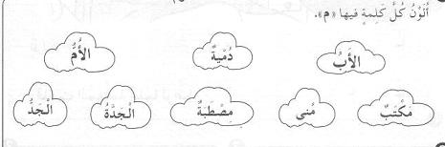



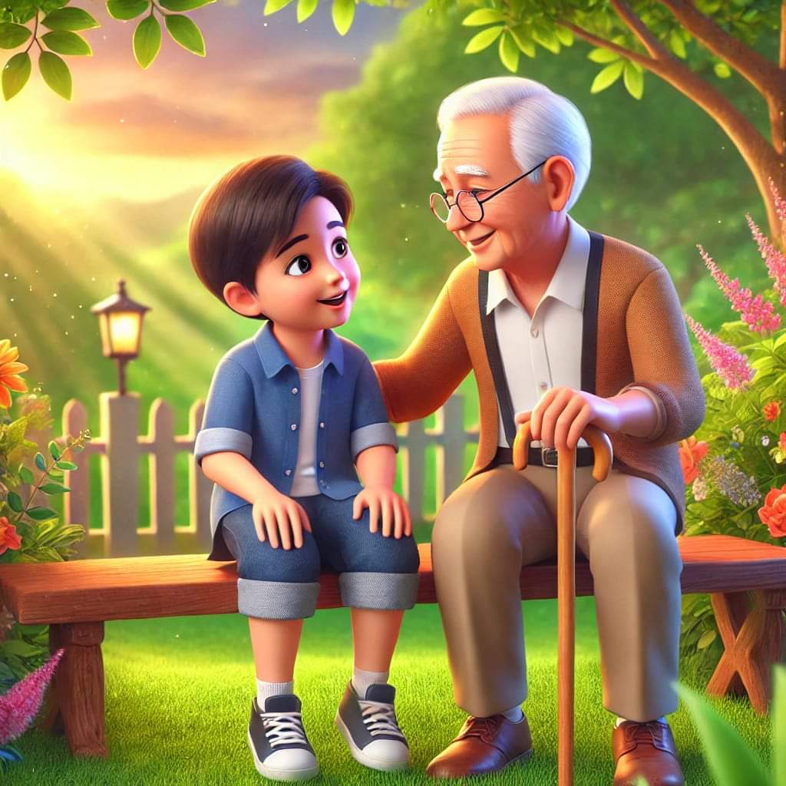

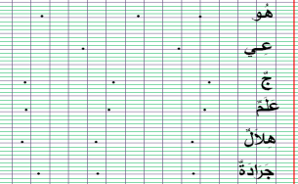ن

ن

ن

ن



**مَدِينَتنَاجَمِيلَةٌ ، شَوَارِعهَا**

**وَاسِعَةٌ ، بِنَايَاتهَاعَالِيَةٌ**

________________________________________________________________________

**مَدِينَتنَاجَمِيلَةٌ ، شَوَارِعهَا**

**وَاسِعَةٌ ، بِنَايَاتهَاعَالِيَةٌ**

_____________________________________________________________

**مَدِينَتنَاجَمِيلَةٌ ، شَوَارِعهَا**

**وَاسِعَةٌ ، بِنَايَاتهَاعَالِيَةٌ**

|  |  |  |  |  |
| --- | --- | --- | --- | --- |
| **المقطــــع التعلّمــي :03 العائلة والقرية** | | | **الفوج : السنة الأولى ابتدائي** | |
| **الميدان : فهم المكتوب** | | | **الأسبوع : 04** | |
| **النشاط : محفوظات** | | | **الحصة : 06+10** | |
| **الــمحــتــوى : رفيقي الأرنب** | | **المدة: 30د** | | |
| **الهدف التعلمي: يقرأ أبيات المحفوظة قراءة جهرية إجمالية، يحفظ البيت الرابع باللحن ويستظهر الأنشودة كاملة** | | | | |
| **الـمـراحل** | **الوضعيات التعليمية التعلّمية والنشاطات المقترحة** | | | **المؤشرات** |
| **مرحلة الانطلاق** | * **ماهي الحيوانات الّتي شاهدها أحمد عندما زار القرية؟** * **اذكر حيوانات أخرى تعرفها.** * **هل تحب الأرانب؟** | | | **يجيب عن الأسئلة** |
| **مرحلة بناء التعلمات** | **يطلب الأستاذ من المتعلمين فتح الكتاب صفحة 58 والتعبير عن الصورة.**    **◄يسأل الأستاذ ماذا تشاهد في الصورة ؟**  **◄أين يعيش الأرنب؟ وما هو غذاءه؟**  **◄** **لماذا هرب الأرنب من الولد؟ - ماذا طلب الولد من الأرنب؟**  **◄يقرأ الأستاذ الأنشودة كاملا باللحن.**  **◄يعيد قراءة المقطع 4 ثم قراءات قراءات جماعية وفردية من طرف المتعلمين .**  **◄المحو التدريجي للمقطع 4 ومطالبة التلاميذ بالأداء رديا وجماعيا.**   * **استظهار جماعي ثم فردي للأنشودة كاملة من طرف المتعلمين** | | | **يلاحظ**  **يعبر**  **ويجيب**  **يسمع**  **يقرأ**  **يحفظ**  **يستظهر** |
| **التدريب**  **والاستثمار** | **قراءة أخيرة من طرف الأستاذ مع التلحين.**  **قراءات فردية وجماعية من طرف المتعلمين للمقطع 4 ثم للأنشودة كاملة مع التلحين.**  **الحصة الثانية و الثالثة تخصص للاستظهار والتحفيظ.** | | | **يسمع**  **يقرأ** |

|  |  |  |  |
| --- | --- | --- | --- |
| **المقطــــع التعلّمــي : 03 العائلة والقرية** | | **الفوج : السنة 10 ابتدائي** | |
| **الميدان : فهم المكتوب** | | **الأسبوع :04** | |
| **النشاط : تطبيقات 1** | | **الحصة :05** | |
| **الــمحــتــوى : أسبوع الإدماج _ مراجعة الحروف المدروسة** | | **المدة : 30د** | |
| **الهدف التعلمي: يجند مكتسباته ومعارفه ويوظفها في حل النشاطات المقترحة.** | | | |
| **الـمـراحل** | **الوضعيات التعليمية التعلّمية والنشاطات المقترحة** | | **المؤشرات** |
| **مرحلة الانطلاق** | * **يطلب الأستاذ من التلاميذ كتابة : عو هَا جِــــ عُــ هٌ جِـــي هَ على اللوحة** | | **يوظف مكتسباته** |
| **مرحلة بناء التعلمات** | **النشاط1:**      **النشاط2** :   * **يكتب المعلّم الكلمات : ( عُسْرٌ _ جَهْرٌ )على السّبورة.**   **يطلب من المتعلّمين تهجئة الكلمات فرديّا.** | | **يقرأ**  **ويكتب ويثبت** |
| **التدريب والاستثمار** | **على دفتر الأنشطة ص26 يقرأ الأستاذ التعليمة وشرح طريقة العمل مع مراقبة وتوجيه المتعلمين**  **ينجز فرديا يليه التصحيح الجماعي عل السبورة** | | **ينجز ثم يصحح تصحيح فردي وجماعي** |
| **المقطــــع التعلّمــي : 03 العائلة والقرية** | | **الفوج : السنة 10 ابتدائي** | |
| **الميدان :فهم المكتوب** | | **الأسبوع :04** | |
| **النشاط : قراءة و كتابة 2** | | **الحصة :06** | |
| **الــمحــتــوى : أسبوع الإدماج _ مراجعة الحروف المدروسة** | | **المدة : 01سا** | |
| **الهدف التعلمي: يجند مكتسباته ومعافه ويوظفها في حل النشاطات المقترحة** | | | |
| **الـمـراحل** | **الوضعيات التعليمية التعلّمية والنشاطات المقترحة** | | **المؤشرات** |
| **مرحلة الانطلاق** | **_ على سبورة الحروف يقرا الحروف المدروسة : ح س ش** | | **يتذكر ويجيب** |
| **مرحلة بناء التعلمات** | **قراءة:**  **يكتب الأستاذ الجملة التالية على السبورة**  **مَدِينَتنَاجَمِيلَةٌ،شَوَارِعهَاوَاسِعَةٌ،بِنَايَاتهَاعَالِيَةٌ**  **قراءة نموذجية من طرف الأستاذ ثم قراءات فردية من طرف المتعلمين بالتصفيق.**  **تشويش الجملة ومطالبة المتعلمين قراءتها.**  **يوزع الأستاذ نموذج الجملة على المتعلمين ويطلب منهم تلوين حرف الحاء بالأحمر وحرف السين بالأزرق وحرف الشين بالأخضر .**  **كتابة الكلمات الآتية على السبورة ومطالبة المتعلم بقراءتها .**  **شجرة- حارس -هلال -شمس عربة – سرج**  **_ ينجز التمرين الأول صفحة 60 من الكتاب المدرسي**  **كتابة:**  **يشرح الأستاذ مقاييس الحروف ح س ش على السبورة.**    **يطلب منهم كتابة : سو حِ شي سـَ حُو حِبْرٌ – شَمْسٌ - سَبورة على اللوحة أو كراس المحاولة** | | **يقرا**  **يرتب**  **يلون**  **يكتب على اللوحة**  **يرسم الحروف محترما الاتجاهات والمقاييس**  **على كراس المحاولة** |
| **التدريب والاستثمار** | **يشرح الأستاذ مقاييس الحرف ويطالب المتعلمين بكتابته وفق النموذج المرفق على الكراس القسم.**  **.متابعة تقويمية ومرحلية لإنجاز المتعلمين ومعالجتهم آنيا.**  **.تشجيع الإنجازات الجيدة وتثمينها لبث روح المنافسة.**  **.دعوة المتعلمين إلى الاعتناء والحفاظ على ورقة الكراس.** | | **يرسم الحروف محترما الاتجاهات والمقاييس**  **على كراس القسم** |

ن

ن

ن

ن





|  |  |  |  |
| --- | --- | --- | --- |
| **المقطــــع التعلّمــي : 03 العائلة والقرية** | | **الفوج : السنة 10 ابتدائي** | |
| **الميدان : فهم المكتوب** | | **الأسبوع :04** | |
| **النشاط : تطبيقات 2** | | **الحصة :08** | |
| **الــمحــتــوى : أسبوع الإدماج _ مراجعة الحروف المدروسة** | | **المدة : 30د** | |
| **الهدف التعلمي: يجند مكتسباته ومعارفه ويوظفها في حل النشاطات المقترحة .** | | | |
| **الـمـراحل** | **الوضعيات التعليمية التعلّمية والنشاطات المقترحة** | | **المؤشرات** |
| **مرحلة الانطلاق** | * **يطلب الأستاذ من التلاميذ كتابة : شو سي حَــ سٌ شا على اللوحة** * **يطالب المعلّم بكلمات تتضمّن حروف السين الشين و الحاء .** | | **يوظف مكتسباته** |
| **مرحلة بناء التعلمات** | **النشاط1:**  **النشاط 2:** | | **يقرأ**  **ويكتب ويثبت** |
| **التدريب والاستثمار** | **على دفتر الأنشطة ص 28 يقرأ الأستاذ التعليمة وشرح طريقة العمل مع مراقبة وتوجيه المتعلمين**    **ينجز فرديا يليه التصحيح الجماعي على السبورة** | | **ينجز ثم يصحح تصحيح فردي وجماعي** |
| **المقطــــع التعلّمــي : 03 العائلة والقرية** | | **الفوج : السنة 10 ابتدائي** | |
| **الميدان : التعبير الكتابي** | | **الأسبوع :04** | |
| **النشاط : إملاء** | | **الحصة :09** | |
| **الــمحــتــوى : مراجعة الحروف المدروسة** | | **المدة : 30د** | |
| **الهدف التعلمي: يثبت رسم الحروف المدروسة** | | | |
| **الـمـراحل** | **الوضعيات التعليمية التعلّمية والنشاطات المقترحة** | | **المؤشرات** |
| **مرحلة الانطلاق** | * **مطالبة المتعلمين بكتابة الحروف المدروسة على اللوحة مع بعض الحركات.** | | **يكتب** |
| **مرحلة بناء التعلمات** | **إملاء منظور لتثبيت رسم الحروف ع _ ه _ ج _ ح _ س _ ش**   * + **يكتب المتعلمون ما يملى عليهم بمراعاة التذكر والاسترجاع لصورة الكلمة وفق الأشكال التالية:**   **التذكر السماعي**   * **مطالبة المتعلمين بالإتيان بكلمات تحتوي على الحرفين، أو من اختيار الأستاذ.** * **إسماع الكلمة عدة مرات من طرف الأستاذ مع شرح مدلولها إن كانت جديدة.**   **التذكر البصري**   * **كتابة الكلمة على السبورة من طرف الأستاذ ومطالبة المتعلمين بملاحظتها جيدا.**   **التذكر النطقي**   * **قراءة الكلمات المدونة على السبورة من طرف المتعلمين.**   **التذكر الحركي**   * **كتابة الكلمة المقروءة من طرف المتعلمين في الفضاء على الطاولة على اللوحة.**   + **يذكر الأستاذ المتعلمين بالجلسة الصحيحة وكيفية مسك القلم ووضع الكراس.**   + **يطلب المعلم التمعن في الكلمة ثم يخفيها ثم يطالبهم بكتابة ما يملى عليهم على الألواح أو كراريس القسم.** * **القيام بالعمل مع مجموعة من الكلمات التي تتضمن الحروف المدروسة.** | | **يجيب**  **يلاحظ**  **يقرأ**  **يكتب في الفضاء**  **الألواح**  **يكتب على الكراس أو اللوحة** |
| **التدريب والاستثمار** | * **يقارن المتعلم ما كتبه على الكراس أو اللوحة بما هو مكتوب على السبورة** * **يتتبع الأستاذ تصحيح المتعلمين بهدف التوجيه والمساعدة.** * **تشجيع الإنجازات الجيدة وتثمينها لبث روح المنافسة** | | **يقارن ويصحح** |

|  |  |  |  |
| --- | --- | --- | --- |
| **المقطــــع التعلّمــي : 03 العائلة والقرية** | | **الفوج : السنة 10 ابتدائي** | |
| **الميدان : فهم المكتوب** | | **الأسبوع :11** | |
| **النشاط : المشروع** | | **الحصة :13** | |
| **الــمحــتــوى : إنجاز المشروع (صنع شجرة)** | | **المدة : 30د** | |
| **الهدف التعلمي: يجند مكتسباته ويوظفها في إنجاز المشروع** | | | |
| **الـمـراحل** | **الوضعيات التعليمية التعلّمية والنشاطات المقترحة** | | **المؤشرات** |
| **مرحلة الانطلاق** | **ماذا تشاهد في الصورة ؟ من أين نحصل على البرتقال ؟** | | **يلاحظ ثم يجيب عن الأسئلة** |
| **مرحلة بناء التعلمات** | **دعوة التّلاميذ إلى ملاحظة المشهد ص 45 وما يحتويه**  **- ماذا يوجد في القرية؟**  **- ما هي أنواع الأشجار التّي تعرفها؟**  **• سننجز معا شجرة البرتقال.**  **• عرض النموذج المراد إنجازه.**    **أدر نقاشا أو حوارا مع التّلاميذ حول عناصر الشّجرة:**  **1. جدع )بني(. 2. غصن )أخضر(. 3. ثمار )برتقاليّة(.**  **• عرض الموارد اللّازمة في إنجاز المشروع )ص 59 ( وكيفيّة استعمالها .**  **1. جدع الشّجرة:**  **- قصّ الورق الملوّن )البنّي( وفق مقاس العلبة )قال ب أسطواني(.**  **- تغليف العلبة بالورق الملوّن بالغراء.**  **2. غصن الشّجرة:**  **- رسم غصن الشّجرة )الجزء العلوي( وفق القالب المعطى على الورق الملوّن.**  **• العمل يكون مرحلي بالموازاة مع عمل المعلّم.**  **• يرافق المعلّم متعلّميه بالتّوجيهات اللّازمة وحصر الصعوبات المحتملة والبحث عن الحلول الملائمة لها .** | | **يلاحظ**  **يصغي جيدا إلى شرح الأستاذ**  **ينجز متبعا المراحل** |
| **التدريب والاستثمار** | **- اختيار أفضل المنجزات و الاحتفاظ بها .**  **- اذكر فوائد الشّجرة.** | | **يقيّم عمل زملائه**  **يذكر فوائد الشّجرة** |
| **المقطــــع التعلّمــي : 03 العائلة والقرية** | | **الفوج : السنة 10 ابتدائي** | |
| **الميدان : التعبير الكتابي** | | **الأسبوع :04** | |
| **النشاط : إدماج** | | **الحصة :12** | |
| **الــمحــتــوى : وضعية إدماجيه تقويمية** | | **المدة : 1سا** | |
| **الهدف التعلمي: يدمج مكتسباته لحل وضعيات مختلفة.** | | | |
| **الـمـراحل** | **الوضعيات التعليمية التعلّمية والنشاطات المقترحة** | | **المؤشرات** |
| **مرحلة الانطلاق** | * يقرأ الحروف على سبورة الحروف * يكتب الحروف الّتي تملى عليه . | | **يكتب** |
| **مرحلة بناء التعلمات** |  | | **يربط**  **يكمل بكتابة الحرف المناسب**  **يفهم التعليمة**  **وينجز المطلوب منه**  **يكتب** |
| **التدريب والاستثمار** | * **يتتبع الأستاذ إنجاز المتعلمين بهدف التوجيه والمساعدة وتعديل الجلوس وطريقة الكتابة** | | **ينجز** |
| **المقطــــع التعلّمــي :02 الـعائلة والمدرسة** | | **الفوج : السنة 10 ابتدائي** | |
| **الميدان : التعبير الكتابي** | | **الأسبوع :04** | |
| **النشاط : إدماج** | | **الحصة :13** | |
| **الــمحــتــوى : تصحيح الوضعية الإدماجيه التقويمية** | | **المدة : 1سا** | |
| **الهدف التعلمي: يكتشف أخطاءه ويصححها ليتفاداها مستقبلا .** | | | |
| **الـمـراحل** | **الوضعيات التعليمية التعلّمية والنشاطات المقترحة** | | **المؤشرات** |
| **مرحلة الانطلاق** | * **يقرأ من سبورة الحروف بعض الحروف المدروسة بالحركات الطويلة والقصيرة** | | **يكتب** |
| **مرحلة بناء التعلمات** |  | | **يقرأ**  **ويربط**  **يكمل بالحرف المناسب**  **يكمل**  يفهم التعليمة  وينجز المطلوب منه |
| **التدريب والاستثمار** | * **يتتبع الأستاذ تصحيح المتعلمين بهدف التوجيه والمساعدة وتعديل الجلوس وطريقة الكتابة** | | **يصحح** |
| **المقطــــع التعلّمــي : 03 العائلة والقرية** | | **الفوج : السنة 10 ابتدائي** | |
| **الميدان : فهم المكتوب** | | **الأسبوع :04** | |
| **النشاط : دعم وتقويم** | | **الحصة :14** | |
| **الــمحــتــوى : معالجة + تقويم المشروع** | | **المدة : 30د** | |
| **الهدف التعلمي: تذليل الصعوبات وتدارك مواطن الضعف ومعالجتها لدى المتعلمين.** | | | |
| **الـمـراحل** | **الوضعيات التعليمية التعلّمية والنشاطات المقترحة** | | **المؤشرات** |
| **مرحلة الانطلاق** | * **يملي الأستاذ حرف بعض الحروف المدروسة مع الحركات القصيرة أو الطويلة والمتعلم يكتب على اللوحة.** | | **يكتب على اللوحة** |
| **مرحلة بناء التعلمات** | **معالجة: يتم التطرق إلى النقاط التالية:**   * **تشكيل الحروف بالعجين** * **يتعرف على الطريقة الصحيحة لرسم الحرف** * **رسم الحروف في الفضاء أو على الرمل** * **التذكير بمقاييس الكتابة للحروف المدروسة** * **إملاء الحروف بالحركات القصيرة والطويلة على اللوحة** * **يقرأ بعض المقاطع من كلمات قصيرة بممارسة مهارة الوعي الصوتي** * **ينجز بعض الألعاب القرائية**  1. **تقويم المشروع:**   **يتم عرض أعمال المتعلمين وتقييمها ومعالجة الأخطاء فيها ثم اختيار أحسن الأعمال والاحتفاظ بها في القسم.** | | **يكتشف أخطاءه ويصححها** |
| **التدريب والاستثمار** | * **يتتبع الأستاذ إنجاز المتعلمين بهدف التوجيه والمساعدة** | | **ينجز** |

**إدماج المقطع الثالث**

**النَّشَاط الأول :** أَرْبِطُ كُلَّ بِطَاقَة بِالصُّورَةِ المُنَاسِبَةِ :

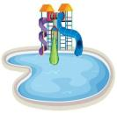

______________________________________________________________________________________________________________________________

**النَّشَاطُ الثَّاني :** أَكْتُبُ الحَرْفَ النَّاقِصَ :

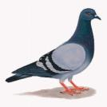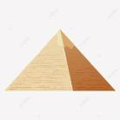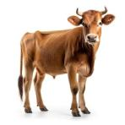

عِـ......ـلٌ ......ـمَامَة ......ـرَمٌ إِصْبَـ...... رِيـ........ـةٌ جَرَ......

______________________________________________________________________________________________________________________________

**النَّشَاطُ الثَّالِث :** أَضَعُ **أَنْتَ**   **أَنْتِ** فِي المَكَانِ المُنَاسِبِ :

1. .............. تَأْكُلُ تُفَاحَةً
2. .............. تَجْلِسِينَ هُنَا
3. .............. تَلْعَبُ بِالكُرَةِ
4. ............. سَتَكْتُبِينَ الدَّرْسَ

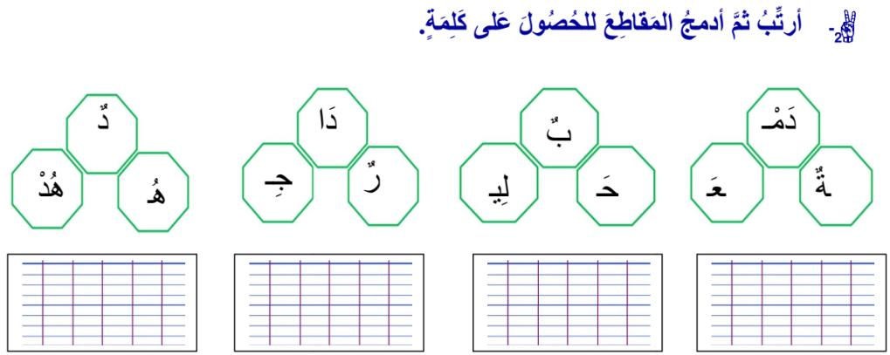_______________________________________________________________________________________________________________________________

**إدماج المقطع الثالث**

**النَّشَاط الأول :** أَرْبِطُ كُلَّ بِطَاقَة بِالصُّورَةِ المُنَاسِبَةِ :



______________________________________________________________________________________________________________________________

**النَّشَاطُ الثَّاني :** أَكْتُبُ الحَرْفَ النَّاقِصَ :



عِـجـلٌ حـمَامَة هــرَمٌ إِصْبَـع رِيـشـةٌ جَرَس

______________________________________________________________________________________________________________________________

**النَّشَاطُ الثَّالِث :** أَضَعُ **أَنْتَ**   **أَنْتِ** فِي المَكَانِ المُنَاسِبِ :

1. **أَنْتَ**  تَأْكُلُ تُفَاحَةً
2. **أَنْتِ** تَجْلِسِينَ هُنَا
3. **أَنْتَ**   تَلْعَبُ بِالكُرَةِ
4. **أَنْتِ** سَتَكْتُبِينَ الدَّرْسَ

_______________________________________________________________________________________________________________________________

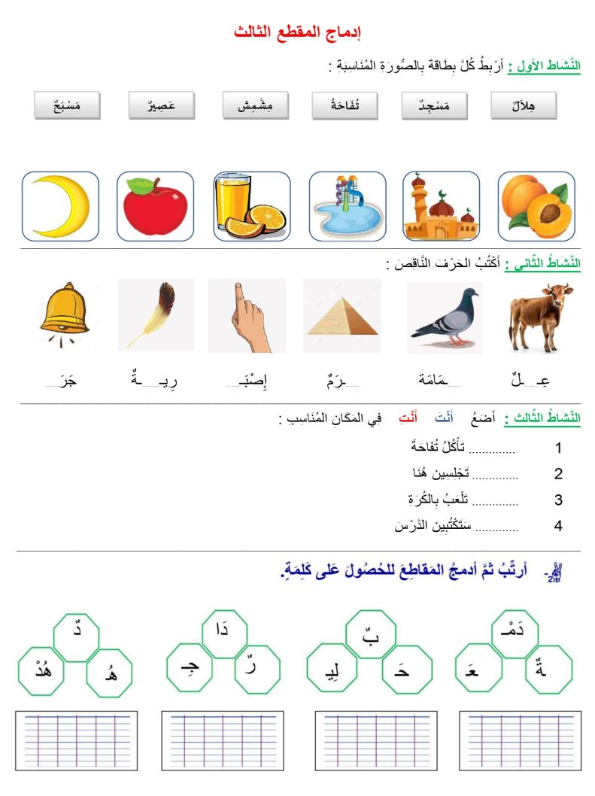



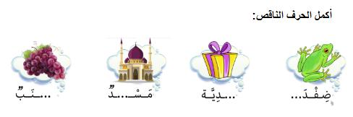

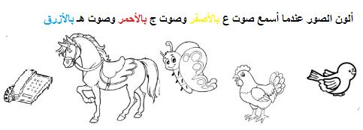

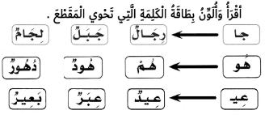

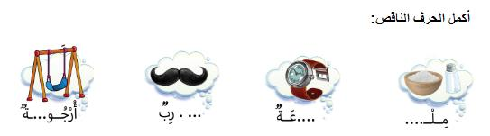

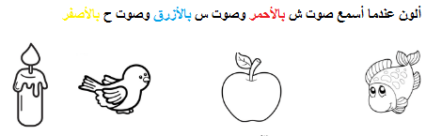

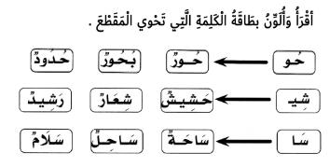







|  |  |  |  |
| --- | --- | --- | --- |
| **المقطــــع التعلّمــي : 02** | | **الفوج : السنة الأولى ابتدائي** | |
| **الميدان : مبادئ أوّلية في العقيدة والعبادات** | | **الأسبوع : 12** | |
| **النشاط : تربية إسلامية** | | **الحصة : 01+02+03** | |
| **الــمحــتــوى : آية الاستئذان** | | **المدة: 90د** | |
| **الهدف التعلمي: يمارس الاستئذان ويحفظ الآية حفظا صحيحا** | | | |
| **الـمـراحل** | **الوضعيات التعليمية التعلّمية والنشاطات المقترحة** | | **المؤشرات** |
| **مرحلة الانطلاق** | **يطلب الأستاذ من تلميذ أن يخرج ثم يطلب منه الدخول**  **يسأل الأستاذ عندما ندخل إلى القسم أو المنزل هل ندخل دون أن ندق الباب ؟** | | **يجيب عن الأسئلة** |
| **مرحلة بناء التعلمات** | **ألاحظ وأعبر: يطلب الأستاذ فتح الكتاب وملاحظة الصور الموجودة في ص 72 والتعبير عنها.**    الصورة الأولى **لماذا يرفع الولد إصبعه ؟ ربما يريد المشاركة أو يذهب إلى المرحاض**  **هل يذهب الولد إلى المرحاض دون أن يطلب الإذن من المعلم ؟**  **ماذا يجب عليه أن يفعل ؟**  **وأنت هل تستأذن المعلم ؟ متى تستأذن المعلم ؟**  **لماذا نستأذن المعلم قبل أن نقوم بأي فعل؟**  **ترى لماذا تغسل البنت يديها ؟ هل أنت أيضا تغسل يديك بعد اللعب ؟**  **الصورة الثانية ماذا تفعل البنت ؟**  **لماذا تدق البنت ؟ هل نستطيع أن ندخل القسم أو بيت الجيران دون أن نستأذنهم**  **هل الاستئذان من الأخلاق الحميدة ؟**  **هل يحب الله والناس الذي يستأذن** | | **يلاحظ**  **يجيب عن الأسئلة**  **يقرأ الآية**  **ويحفظها** |
| **التدريب**  **والاستثمار** | **على كراس القسم يكتب المتعلم : الاستئذان من آداب المسلم**  **الحصة 2و3 تخصص لإنجاز النشاطات المتعلقة بالدرس والاستظهار.** | | **يكتب** |

|  |  |  |  |
| --- | --- | --- | --- |
| **المقطــــع التعلّمــي2** | | **الفوج : السنة الأولى ابتدائي** | |
| **الميدان : الفضاء والهندسة** | | **الأسبوع : 11** | |
| **النشاط : رياضيات** | | **الحصة : 01+02** | |
| **الــمحــتــوى : التعليم على مرصوفة** | | **المدة: 60د** | |
| **الهدف التعلمي : يتعرف على المرصوفة ويعين موقعا عليها باستعمال اسطر وأعمدة** | | | |
| **الـمـراحل** | **الوضعيات التعليمية التعلّمية والنشاطات المقترحة** | | **المؤشرات** |
| **مرحلة الانطلاق** | **يرفع الأستاذ بعض أصابعه في المرة الأولى ثم في المرة الثانية،**  **ويطالب متعلميه بكتابة العملية وحسابها** . | | **يكتب على اللوحة** |
| **مرحلة بناء التعلمات** | **المرحلة اّلأولى: المحسوس**  **- يخرج الأستاذ متعلميه للساحة ويتم رسم المرصوفة مسبقا) الأسطر بلون والأعمدة بلون مغاير(،ويحاول المتعلمون السير على هذه المرصوفة في وضعية حقيقية.**  **مرحلة المناقشة : تعرض نتائج التلاميذ وتتم المناقشة**  **مرحلة الحوصلة والتأسيس : المصادقة على النتائج الصحيحة وإقصاء النتائج الخاطئة** | | **يلاحظ ويفهم المطلوب ثم ينجز**  **يصحح**  **ينجز المطلوب**  **يستنتج** |
| **التدريب**  **والاستثمار** | **ينجز التمرين 1 ص 39 على دفتر الأنشطة .**  **الحصة الثانية تخصص للدعم والمعالجة ولإنجاز بقية التمارين من دفتر الأنشطة** | | **ينجز ثم يصحح** |

|  |  |  |  |
| --- | --- | --- | --- |
| **المقطــــع التعلّمــي2** | | **الفوج : السنة الأولى ابتدائي** | |
| **الميدان : الأعداد والحساب** | | **الأسبوع : 11** | |
| **النشاط : رياضيات** | | **الحصة : 03+04** | |
| **الــمحــتــوى : ضعف عدد أصغر من 10** | | **المدة: 60 د** | |
| **الهدف التعلمي: يتعرف على ضعف عدد أصغر من 10** | | | |
| **الـمـراحل** | **الوضعيات التعليمية التعلّمية والنشاطات المقترحة** | | **المؤشرات** |
| **مرحلة الانطلاق** | **يغطي الأستاذ عددا أصغر من 20 وبعد 10 ثوان يكتبه المتعلّمون على**  **ألواحهم مع تكرار النّشاط مع أعداد أخرى** | | **يكتب على اللوحة** |
| **مرحلة بناء التعلمات** | **يفتح المتعلمون الكتاب ص62 يقرأ الأستاذ الوضعية مع الشرح وما يتوجب على المتعلم القيام به**  **مرحلة البحث : يشرع المتعلمون في إنجاز الوضعية يكتفي الأستاذ بالمراقبة والتوجيه**  **مرحلة المناقشة : تعرض نتائج التلاميذ وتتم المناقشة**  **مرحلة الحوصلة والتأسيس : المصادقة على النتائج الصحيحة وإقصاء النتائج الخاطئة** | | **يلاحظ ويفهم المطلوب ثم ينجز**  **يصحح**  **ينجز المطلوب**  **يستنتج** |
| **التدريب**  **والاستثمار** | **ينجز التمرين على كراس القسم . الحصة 2 تخصص للدعم والمعالجة** | | **ينجز ثم يصحح** |

|  |  |  |  |
| --- | --- | --- | --- |
| **المقطــــع التعلّمــي2** | | **الفوج : السنة الأولى ابتدائي** | |
| **الميدان : الأعداد والحساب** | | **الأسبوع : 11** | |
| **النشاط : رياضيات** | | **الحصة : 05+06** | |
| **الــمحــتــوى : نصف عدد اصغر من 20** | | **المدة: 60 د** | |
| **الهدف التعلمي: يتعرف على نصف عدد أصغر من 20** | | | |
| **الـمـراحل** | **الوضعيات التعليمية التعلّمية والنشاطات المقترحة** | | **المؤشرات** |
| **مرحلة الانطلاق** | **- يغطي الأستاذ عددا أصغر من 20 وبعد 10 ثوان يكتبه المتعلّمون على**  **ألواحهم مع تكرار النّشاط مع أعداد أخرى** | | **يجيب على اللوحة** |
| **مرحلة بناء التعلمات** | **يفتح المتعلمون الكتاب ص63 يقرأ الأستاذ الوضعية مع الشرح وما يتوجب على المتعلم القيام به**  **مرحلة البحث : يشرع المتعلمون في إنجاز الوضعية يكتفي الأستاذ بالمراقبة والتوجيه**    **مرحلة المناقشة : تعرض نتائج التلاميذ وتتم المناقشة**  **مرحلة الحوصلة والتأسيس : المصادقة على النتائج الصحيحة وإقصاء النتائج الخاطئة** | | **يلاحظ ويفهم المطلوب ثم ينجز**  **يصحح**  **ينجز المطلوب**  **يستنتج** |
| **التدريب**  **والاستثمار** | **ينجز التمرين على كراس القسم . الحصة 2 تخصص للدعم والمعالجة** | | **ينجز ثم يصحح** |

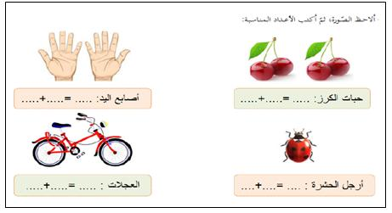نن

نننن

ن





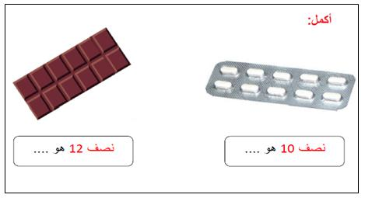





|  |  |  |
| --- | --- | --- |
| **الألعاب الرياضياتية** | | **الفوج : السنة 10 ابتدائي** |
| **الميدان : تنظيم معطيات** | | **الأسبوع :12** |
| **طريقة اللعب : تنظيم معطيات** | | **الحصة :01** |
| **الــمحــتــوى : تكملة النمط** | | **المدة : 30د** |
| **الهدف التعلمي:**  **تطوير الذاكرة البصرية والتدريب على الملاحظة الدقيقة** | | |
| **الـمـراحل** | **الوضعيات التعليمية التعلّمية والنشاطات المقترحة** | |
| **قواعد اللعبة** | **احترام الوقت المخصص لذلك.**  **نجمع الأسهم المتشابهة عن طريق تحديد كل متسلل في المجموعة.** | |
| **خطوات اللعبة** | * **يلاحظ اتجاهات الأسهم ثم يكتشف بسرعة العنصر**   **الذي لا يتطابق من بين العديد من الخيارات**   * **شطب على العنصر الدخيل.** | |
| **التعليمة** | * **لاحظ الصورة التي أمامك وقم بتشطيب كل الأسهم التي لها نفس الاتجاه.** | |
| **العرض والمناقشة** | * **ينتهي العمل بتشجيع 3 متفوقين وتحفيز كل المشاركين على أعمالهم.** * **التركيز على التخمينات الأولية التي يقدمها اللاعبون وتثمينها.** * **البحث عن اللاعبين الذين يملكون سرعة البديهة.** | |
| **التوسع في المفهوم** | * **يتم تكييف اللعبة بطرح نماذج مشابهة أكثر صعوبة في حالة**   **تمكن اللاعبين من حل اللعبة الأصلية بسهولة والعكس.** | |
| **التقييم** | **تعزز اللعبة تركيز اللاعبين على التفاصيل الصغيرة وملاحظة الاختلافات**  **تشجع اللعبة اللاعبين على تحليل المعلومات واتخاذ القرارات البسيطة.**  **تساعد اللعبة على تطوير المهارات البصرية و على تمييز الأشكال و الألوان و الأحجام .** | |

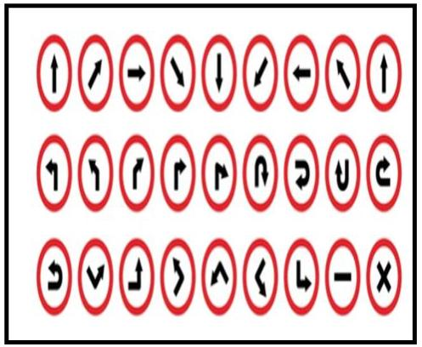







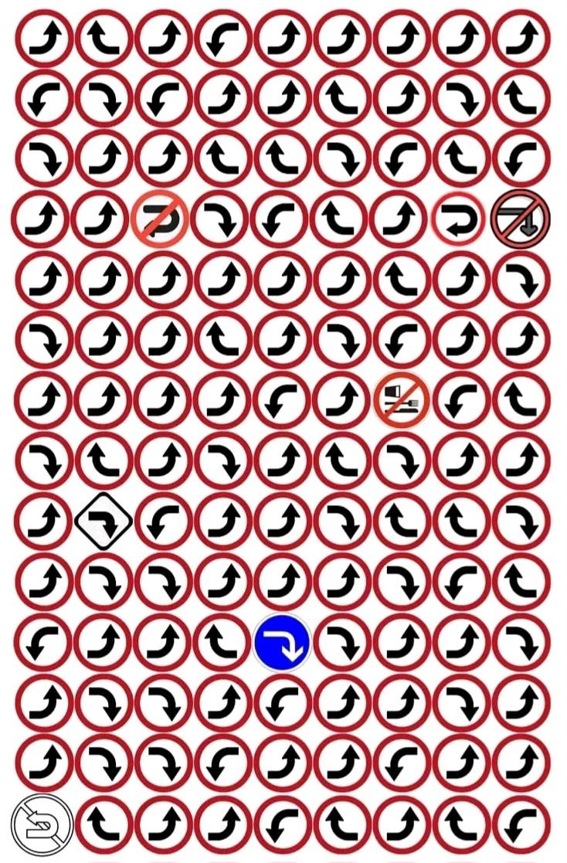





|  |  |  |  |
| --- | --- | --- | --- |
| **المقطــــع التعلّمــي: 01** | | **الفوج: السنة اﻷولى** | |
| **الميدان: التذوق الموسيقي وفن الاستماع – النشيد والأغنية التربوية** | | **الأسبوع: 11+12** | |
| **النشاط: ت موسيقية** | | **الحصة: 01+02** | |
| **الــمحــتــوى: تمييز بين الصوت الحاد والصوت الغليظ+ أنشودة الجرس** | | **المدة: 60د** | |
| **الهدف التعلمي: يميز بين الصوت الكلامي والصوت المغنى، يحفظ ويؤدي أنشودة المدرسة باللحن.** | | | |
| **المراحل** | **الوضعيات التعليمية التعلّمية والنشاطات المقترحة** | | **التقويم** |
| **مرحلة الانطلاق** | * **مطالبة المتعلمين بذكر أصوات من البيئة المحيطة ومن الطبيعة .** * **يؤدّي المتعلّمين أنشودة مدرستي جماعيّا مع اللّحن.** * **يطلب المعلّم من تلميذ وتلميذة أداء المقطع الأوّل للأنشودة ثمّ يسأل:** * **من منهما صوته رقيق ومن صوته خشن؟** | | **يؤدي الأنشودة**  **يسمع ويميز** |
| **وضعية**  **بناء التعلمات** | **التذوق الموسيقي :التمييز بين الصوت الكلامي والصوت المغنى مطالبة أحد المتعلمين الذكور بأداء أنشودة المدرسة أو أي أنشودة أخرى يختار الأستاذ تلميذا يكون صوته غليظا)**  **- مطالبة متعلم آخر ( بنت ) بأداء الأنشودة.**  **- يسأل الأستاذ: ما الفرق بين صوت زميلكم وزميلتكم؟**  **صوت الولد غليظ، أما صوت البنت رقيق (حاد)**  **القيام بلعبة مع التلاميذ للتوضيح وزيادة الفهم.**  **- يقول الأستاذ: ستلعب لعبة مع بعض، عندما تسمعون صوتا غليظا تقفون وعندما تسمعون صوتا حادا تجلسون : يختار الأستاذ أي طريقة أخرى كالتصفيق أو النقر على الطاولة أو غيرها.**  **يسمع الأستاذ أصوات مختلفة لحيوانات موازاة مع ذلك يقوم بتصنيفها في جدول على السبورة.**   |  |  | | --- | --- | | **صوت حادّ** | **صوت غليظ** | | **عصفور – دجاجة – بطّة - قطّة** | **ديك – كلب – بقرة – حمار – حصان - أسد** |   **النشيد والأغنية التربوية أداء أنشودة الجرس**  **يقوم الأستاذ بكتابة أنشودة الجرس على السبورة كتابة جميلة، أو يعرض صورة مكتوب عليها على السبورة. أو باستعمال جهاز العرض أو ما يراه الأستاذ مناسبا)**  **أنشودة الجرس**  **دق الجرس ***** دق الجرس**  **اسمعوا ***** اسمعوا**  **صوته جميل ****** صوته جميل**  **دن دان دو دن دان دو**   * **قراءة الأنشودة من طرف الأستاذ قراءة معبرة، ثم من طرف بعض المتعلمين** * **شرح بعض المفردات الصعبة.** * **تلقين الأستاذ المتعلمين المقطع بواسطة المسجل الصوتي أو التلقين.** * **مرافقة المتعلمين المسجل الصوتي بالإنشاد بصوت خافت.** * **محاولة تأدية الأنشودة باللحن مع تصحيح الأخطاء من طرف الأستاذ للمتعلمين إن وجدت.** | | **يستمع ويجيب**  **يميز بين الصوتين**  **يميز بين الصوت الحاد والغليظ**  **يلاحظ**  **يستمع**  **يفهم يؤدي يلحن ويردد** |
| **وضعية الاستثمار** | **قراءة الأنشودة جماعيا ثم فرديا مع اللحن** | | **يؤدي**  **يلحن** |

**ننن**